مسابقة التميز بجودة خدمات الرعاية الصحية
Performance Improvement Project – 2026 مشروعات تحسين الأداء 2026
(Only Completed Projects) (فقط المشروعات المكتملة)
الأسبوع العالمي للجودة 2026: «الجودة .. محرك الأداء» – Quality .. Powering Performance
Hospital Name  اسم المستشفى / الجهة | Project Title  مسمى المشروع | Department Owner  (القسم المسؤول) | Department Contributed  (الأقسام المشاركة)
قطاع الصحة العامة بالبكيرية  تجمع القصيم الصحي | تحسين جودة وكفاءة التدريب التمريضي من خلال التحول الرقمي والتعلّم المدمج بمراكز الرعاية الصحية الأولية | التدريب والتعليم التمريضي | • الدعم التقني: برمجة المنصة الإلكترونية  • المراكز الصحية العشرة: التطبيق والورش التطبيقية
Project Dimension(S)  (اختصاص المشروع) | Project Duration  (مدة المشروع) | Project Start Date  (تاريخ بداية المشروع) | Project End Date  (تاريخ نهاية المشروع)
☐ Safety (السلامة) – أثر غير مباشر  ☑ Effectiveness (الفاعلية)  ☑ Efficiency (الكفاءة)  ☑ Beneficiary Centered (محورية المستفيد: الكادر كمستفيد داخلي) | 8 أشهر | مارس 2026 | أكتوبر 2026

Problem Statement  (صياغة المشكلة) | Aim Statement: (SMART)  (صياغة الهدف الذكي)
على مدى عامين (2024 و2025) لم نتمكن من استكمال الخطة التدريبية التمريضية في مراكزنا العشرة للرعاية الأولية. فقد توقف متوسط الإنجاز المرجح للمؤشرات الأكاديمية عند 69.60%، أي أننا كنا بعيدين عن المستهدف (100%) بـ30.40 نقطة مئوية. وفي بعض المجالات كان الوضع أصعب؛ فتقييم التمريض مثلًا لم يتجاوز 9.5% في 2024.  ولم تكن المشكلة في الموضوعات نفسها، بل في طريقة تقديمها. كنا نعتمد على محاضرات Zoom في مواعيد ثابتة، والممرض الذي لديه مناوبة أو يغطي عيادة لا يستطيع الحضور، فنضطر إلى إعادة المحاضرة. في خطة 2025 وحدها جدولنا 106 جلسات مباشرة لـ53 موضوعًا، وكررنا 92% منها مرتين أو أكثر، إلى جانب 51 موضوعًا مرحّلًا من 2024 شكّلت 83% من مستهدف الحضور. وكل ذلك دون طريقة منظمة نعرف بها هل تعلّم الكادر فعلًا، وهذا ينعكس في النهاية على جاهزية الفريق وعلى الرعاية التي يتلقاها المراجعون.  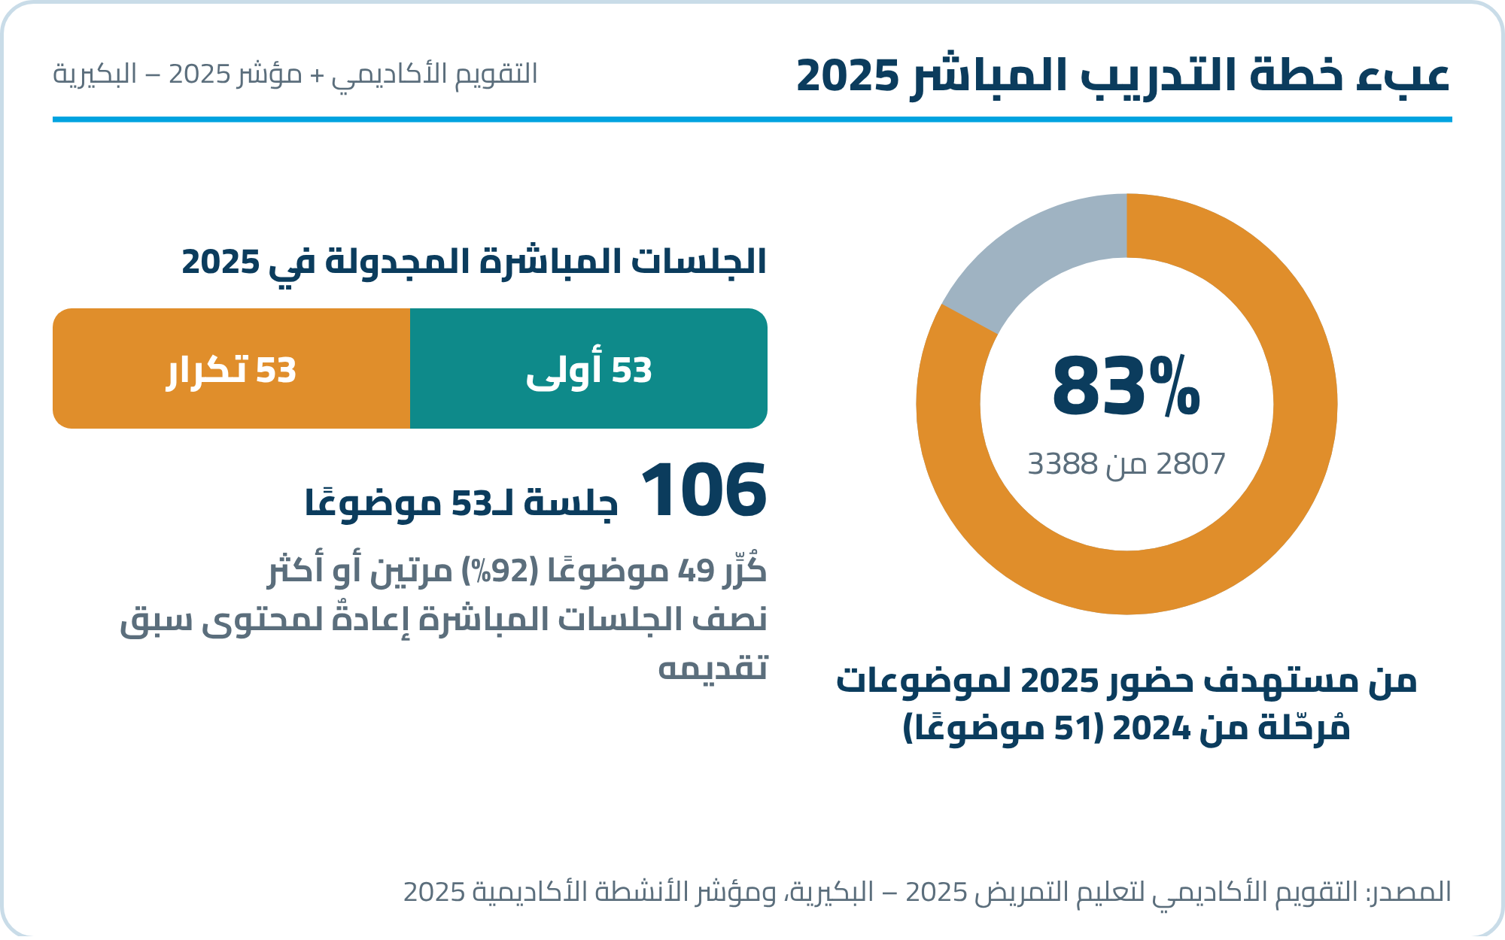 | نهدف إلى رفع نسبة إنجاز المستهدفات الأكاديمية للتدريب التمريضي في المراكز العشرة من 69.60% إلى 100% خلال مارس – أكتوبر 2026، من خلال منصة تعلّم مدمج تضم 5 محاضرات مسجلة تغطي 12 موضوعًا، وتخدم 55 ممرضًا وممرضة. ونعدّ المشروع ناجحًا إذا تحقق معه أيضًا:  • أن يستخدم المنصة 80% على الأقل من المستهدفين.  • أن يرتفع متوسط الاختبار البعدي عن القبلي بـ10 نقاط مئوية على الأقل.  • ألّا يقل متوسط اختبار الاحتفاظ اللاحق عن 80%.  ويرافق ذلك ورش تطبيقية داخل المراكز تربط ما تعلّمه الكادر بعمله اليومي.  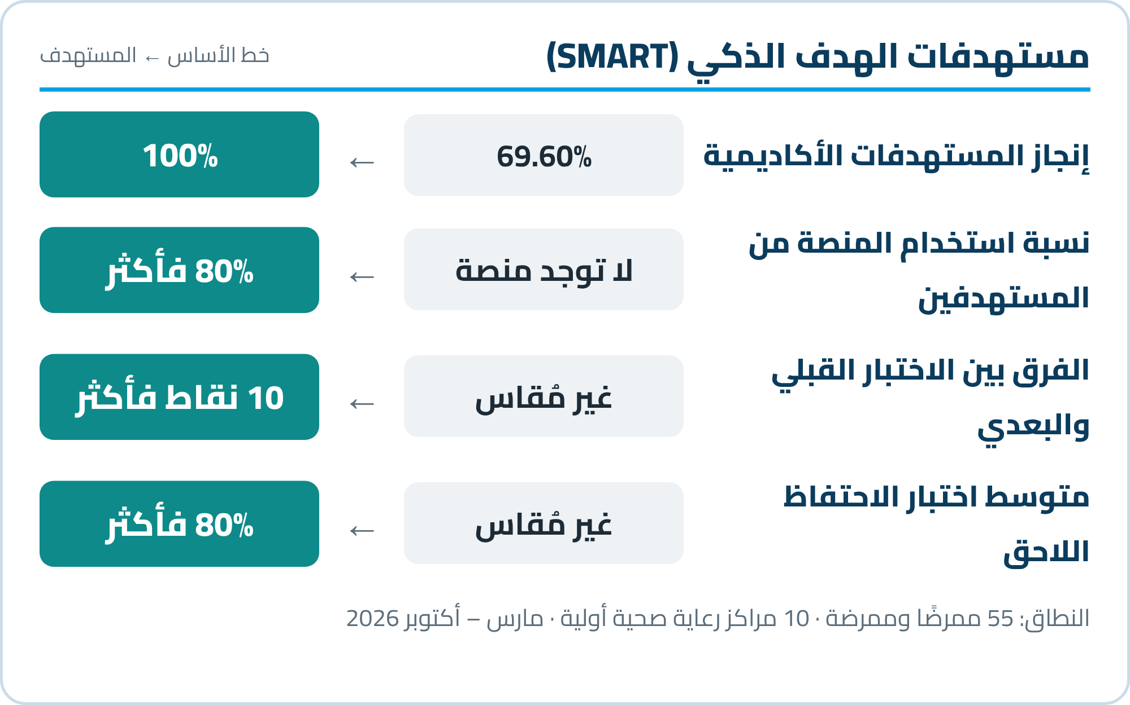

Project Steps (FOCUS – PDCA) خطوات المشروع تبعًا لمنهجية
FOCUS Steps / Description / Tools  الخطوات / الشرح / الأدوات | Insert relevant graphs, data, charts  الرسوم البيانية والبيانات والمخططات ذات الصلة
F: Find – إيجاد المشكلة  الوصف: بدأنا بمراجعة المؤشرات الأكاديمية المعتمدة لعامي 2024 و2025 في خمسة مجالات تدريبية، وقارنّا ما تحقق بما كان مستهدفًا. كان المتوسط المرجح 69.60%، وتراوح إنجاز 2024 بين 9.5% و72.7%. وحين قارنّا أنفسنا ببقية قطاعات التجمع في 2024 وجدنا البكيرية في المرتبة 11 من 15 بنسبة حضور 83.8%، بينما وصل أعلى قطاع إلى 99.9%. صحيح أن 2025 شهدت تحسنًا بعد تكثيف محاضرات Zoom وإعادة بعضها، لكن أصل المشكلة بقي كما هو: المواعيد الثابتة. لذلك حصرنا التحسين في طريقة تقديم التدريب النظري وقياس أثره، وأبقينا الموضوعات الأكاديمية المعتمدة كما هي.  الأداة: تحليل فجوات الأداء (Gap Analysis) + المقارنة المرجعية (Benchmarking) | 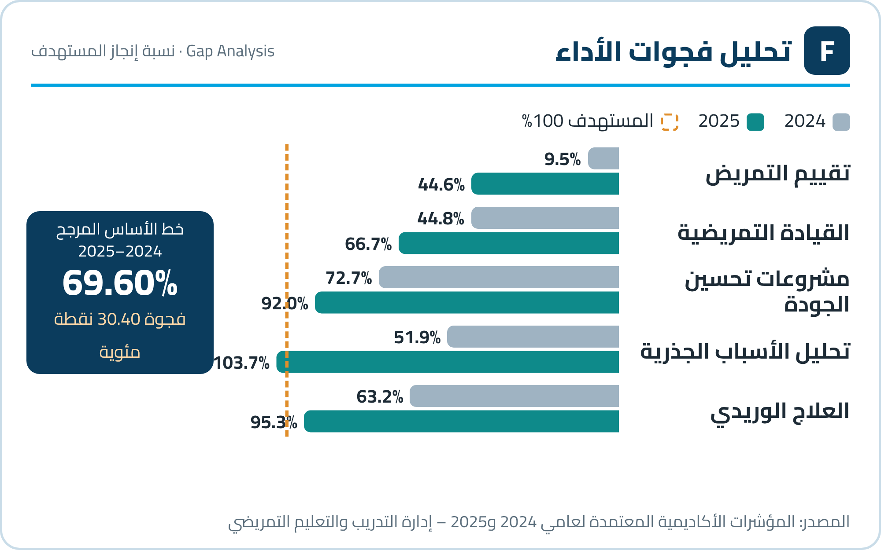
O: Organize Team – تشكيل الفريق  الوصف: قادت المشروع مشرفة التدريب والتعليم التمريضي، وتولّت بنفسها تحليل البيانات وتصميم الحل وإعداد المحتوى والاختبارات والتنسيق مع المراكز وقياس النتائج. وساعدنا مطوّر تقني في برمجة المنصة وفق المتطلبات التي حددناها، فيما سهّلت المراكز الصحية العشرة التطبيق والورش. ووضعنا الأدوار في مصفوفة RACI حتى يعرف كل طرف ما المطلوب منه بالضبط، ولا تتداخل المهام.  الأداة: مصفوفة المسؤوليات (RACI Matrix) | 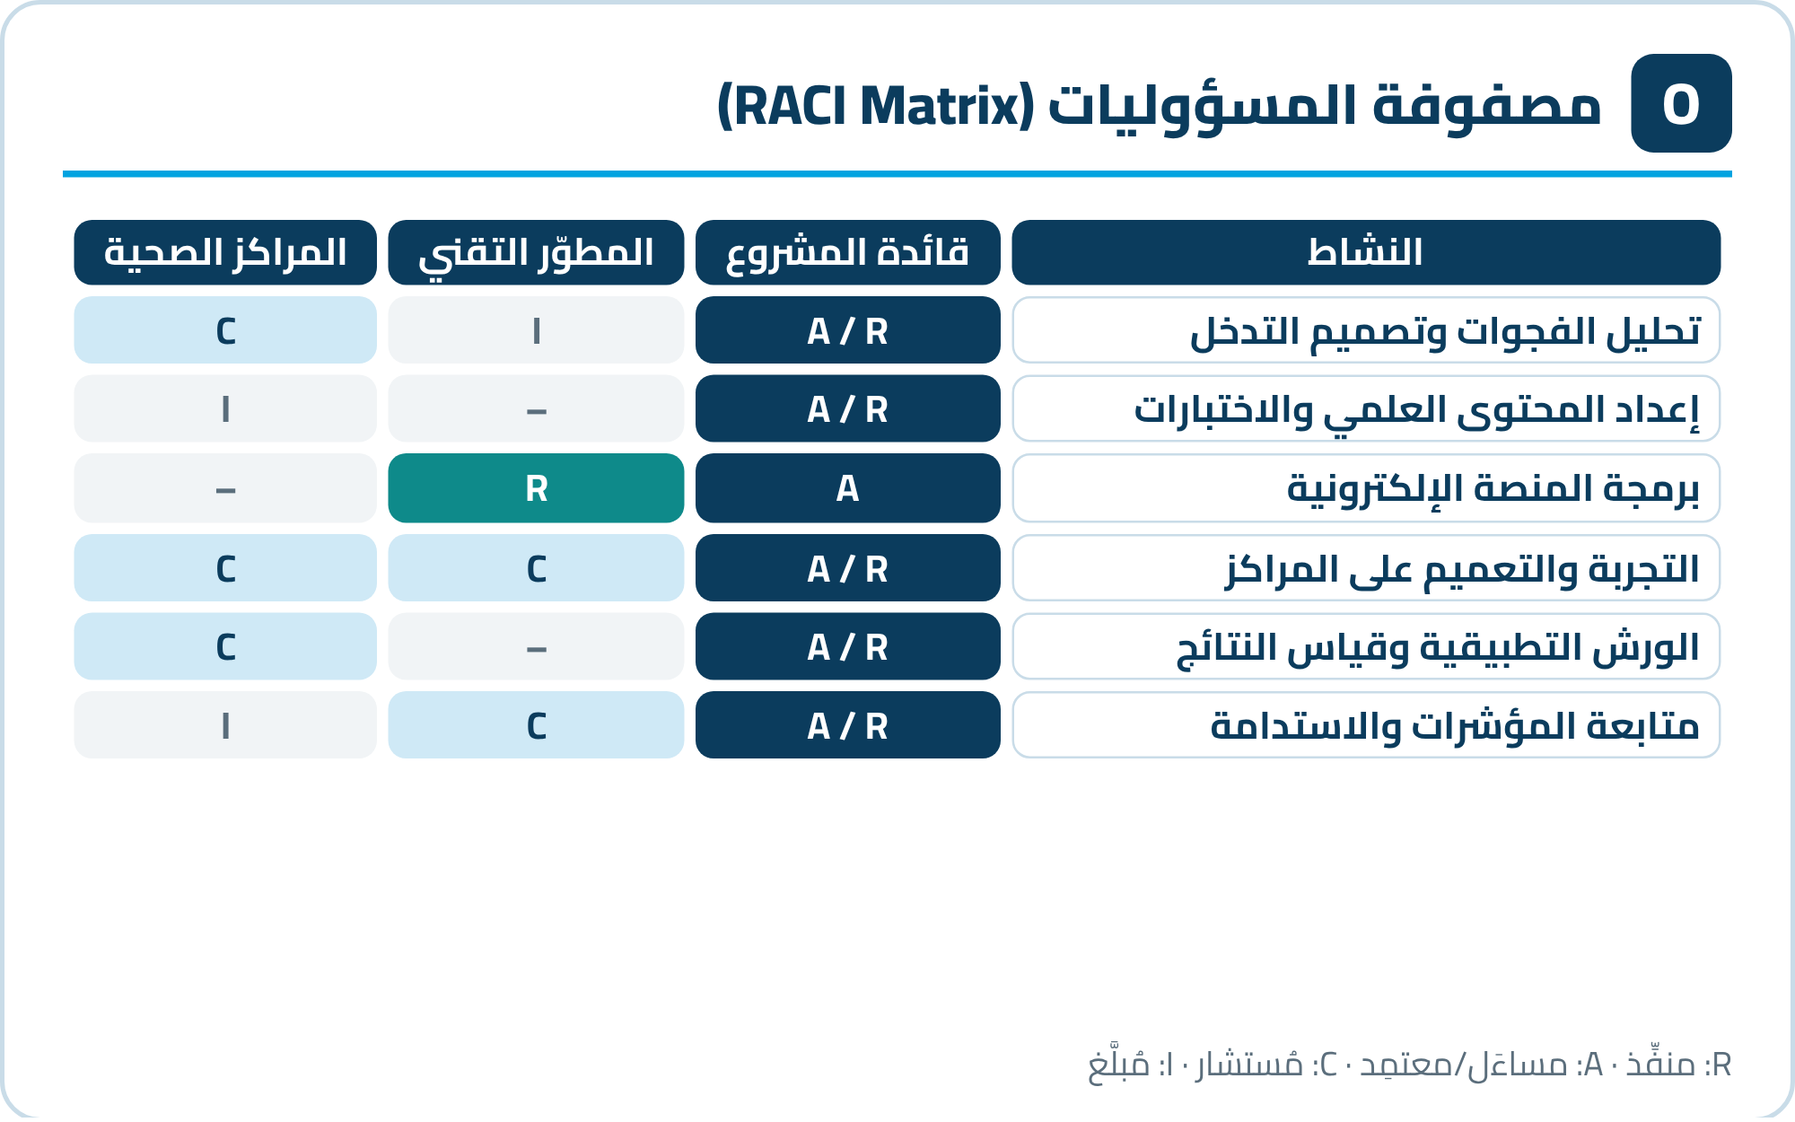
C: Clarity – توضيح العملية المتعلقة بالمشكلة  الوصف: رسمنا خطوات التدريب كما كانت تجري فعلًا، فظهرت خمس خطوات بينها أربع نقاط هدر: موعد بث ثابت، وتنسيق متكرر مع عشرة مراكز، وتعارض الحضور مع المناوبات، ثم إعادة المحاضرة لمن فاتته. ولم تكن في المسار أي خطوة تقيس ما تعلّمه الممرض. بعدها صممنا المسار الجديد بحيث يتعلّم كل ممرض في الوقت الذي يناسبه: يدخل المنصة، ويؤدي اختبارًا قبليًا، ويشاهد المحتوى المسجّل، ثم يؤدي اختبارًا بعديًا، ولاحقًا اختبار احتفاظ وورشة تطبيقية.  الأداة: مخطط سير العملية قبل/بعد (Process Flowchart: As-Is / To-Be) | 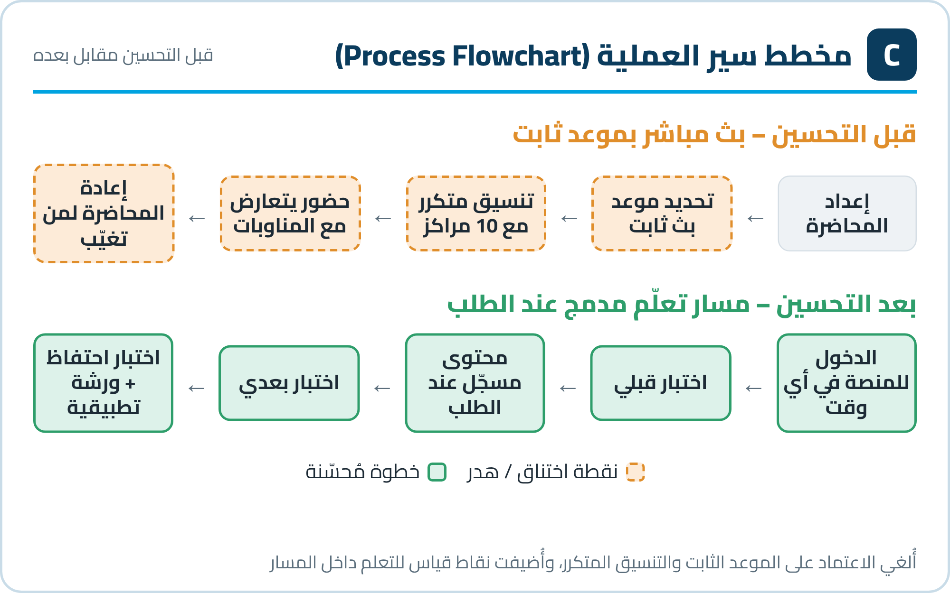
U: Understand – تحديد الأسباب الجذرية للمشكلة
الوصف: جمعنا الأسباب المحتملة في مخطط عظمة السمكة ضمن 6 محاور: طريقة التقديم، والكوادر والمناوبات، والتوزيع الجغرافي، والوصول إلى المحتوى، وقياس الأثر، والتنسيق والمتابعة. ثم سألنا «لماذا؟» خمس مرات: لماذا لم تتحقق المستهدفات؟ لأن الكادر يجد صعوبة في الحضور. ولماذا؟ لأن الحضور مرتبط بموعد بث ثابت. ولماذا؟ لأن التدريب كله متزامن. ولماذا؟ لأنه لا يوجد محتوى مسجّل ولا منصة موحدة. ولماذا؟ لأننا لم نبنِ بعدُ مسارًا رقميًا للتعلّم والقياس. وانتهينا إلى سببين جذريين: الأول أن التدريب النظري مربوط بموعد واحد لا يناسب المناوبات، والثاني أنه لا توجد طريقة منظمة لقياس التعلّم. وبيانات 2025 أكدت حجم العبء؛ فالموضوعات المرحّلة من 2024 وحدها شكّلت 83% من مستهدف الحضور. أما المؤشرات الأكاديمية فلم نعدّها سببًا، لأنها معتمدة ومتاحة أصلًا.
الأداة: مخطط عظمة السمكة (Fishbone / Ishikawa) + تحليل لماذا الخمس (5 Whys)
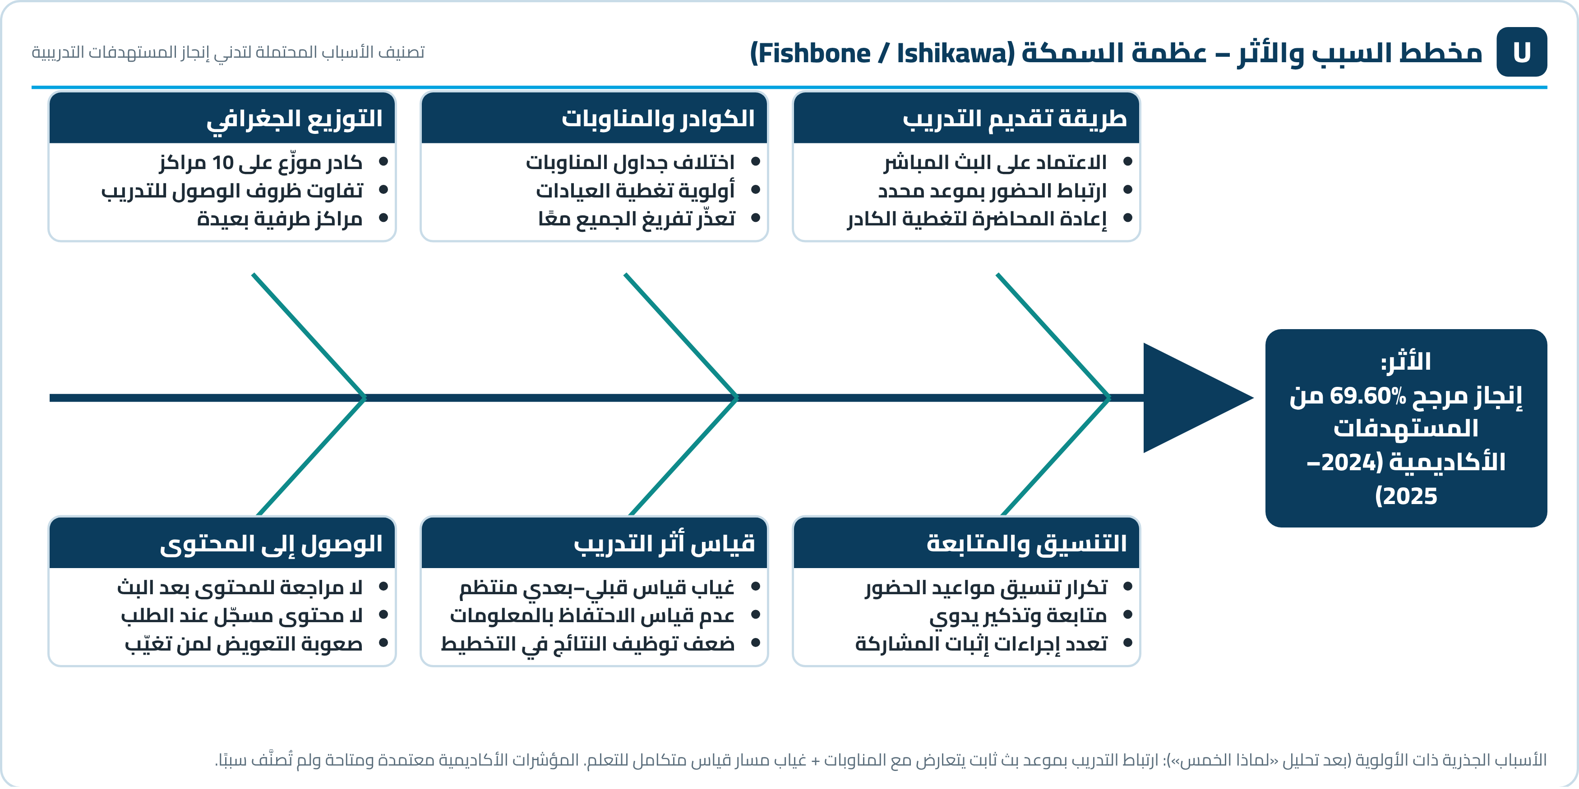
S: Select – تحديد الحلول للمشكلة مرتبة حسب الأولويات  الوصف: كان أمامنا 3 خيارات: أن نستمر في المحاضرات المباشرة ونكررها، أو نتحول إلى التعلّم الإلكتروني وحده، أو نجمع بينهما في تعلّم مدمج. قارنّا بينها وفق 6 معايير: مرونة التوقيت، وملاءمة المراكز الطرفية، وقياس التحسن المعرفي، والتطبيق العملي، والجهد التنظيمي، ومدى معالجة الأسباب. ووقع اختيارنا على التعلّم المدمج: منصة موحدة فيها محتوى مسجّل واختبارات قبلية وبعدية ولاحقة، مع ورش تطبيقية قصيرة داخل المراكز؛ لأنه الخيار الوحيد الذي يعالج السببين معًا. ويدعم هذا الاختيار ما توصلت إليه مراجعة منهجية وتحليل تلوي (Liu et al., 2016) من أن التعلّم المدمج في المهن الصحية يحقق نتائج معرفية أفضل من التعليم التقليدي، أو مماثلة له على الأقل.  الأداة: مصفوفة المفاضلة بين الحلول (Solution Selection Matrix) | 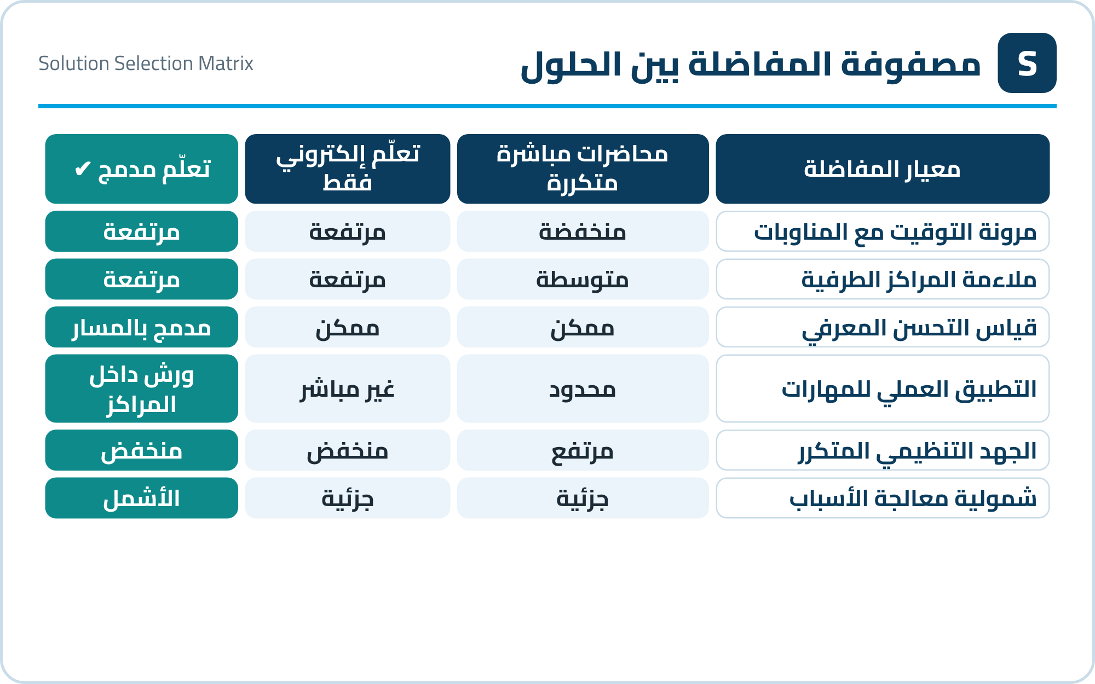

Project Steps (FOCUS – PDCA) خطوات المشروع تبعًا لمنهجية
PDCA Steps / Description / Tools  الخطوات / الشرح / الأدوات | Insert relevant graphs, data, charts  الرسوم البيانية والبيانات والمخططات ذات الصلة
P: Plan – الخطة التنفيذية للحلول  الوصف: قسّمنا العمل إلى خمس مراحل، وحددنا لكل نشاط ما المطلوب، ومن ينفذه، ومتى، وكيف نعرف أنه نجح. في مارس حللنا الفجوات واعتمدنا خط الأساس ومقاييس النجاح، ومن 17 أبريل بدأنا إعداد المحتوى والاختبارات وبرمجة المنصة مع المطوّر التقني. وفي مايو جرّبنا المنصة على نطاق صغير في المراكز الطرفية، ثم عممناها ونفذنا الورش في يونيو، وواصلنا المتابعة والقياس حتى أكتوبر. وربطنا الخطة بأربعة مؤشرات نجاح مأخوذة مباشرة من الهدف الذكي.  الأداة: خطة العمل ومخطط جانت (Action Plan / Gantt Chart) | 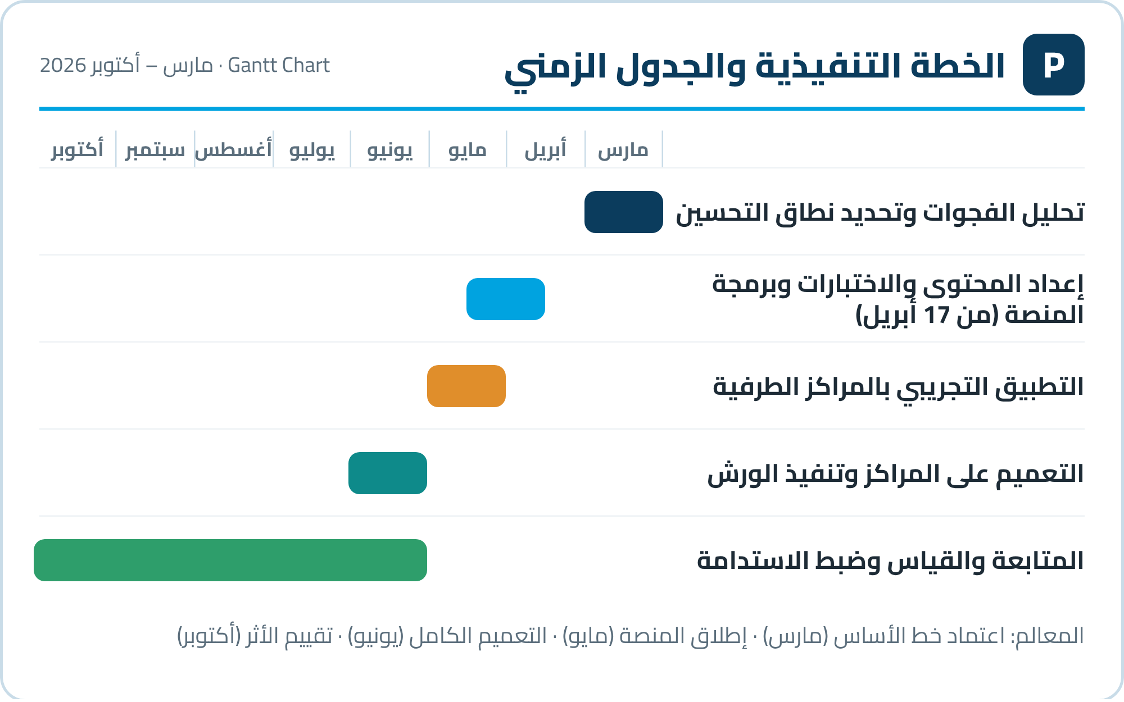
D: Do – تنفيذ الخطة (نطاق صغير)  الوصف: بدأنا التجربة في مايو 2026 بالمراكز الطرفية، لأنها الأكثر تأثرًا ببعد المسافة، وأردنا أن نتأكد من سهولة الدخول ووضوح المحتوى وسلامة الاختبارات قبل التوسع. وفي يونيو عممنا المنصة على المراكز العشرة. أتحنا 5 محاضرات مسجلة تغطي 12 موضوعًا، لكل موضوع اختبار إلكتروني قبلي وبعدي، ونفذنا 10 ورش تطبيقية داخل المراكز. وتابعنا الدخول وإتمام التقييمات أولًا بأول، دون الحاجة إلى مواعيد بث مباشر متكررة.  الأداة: قائمة التحقق من التنفيذ (Implementation Checklist) + التجربة المرحلية (Pilot) | 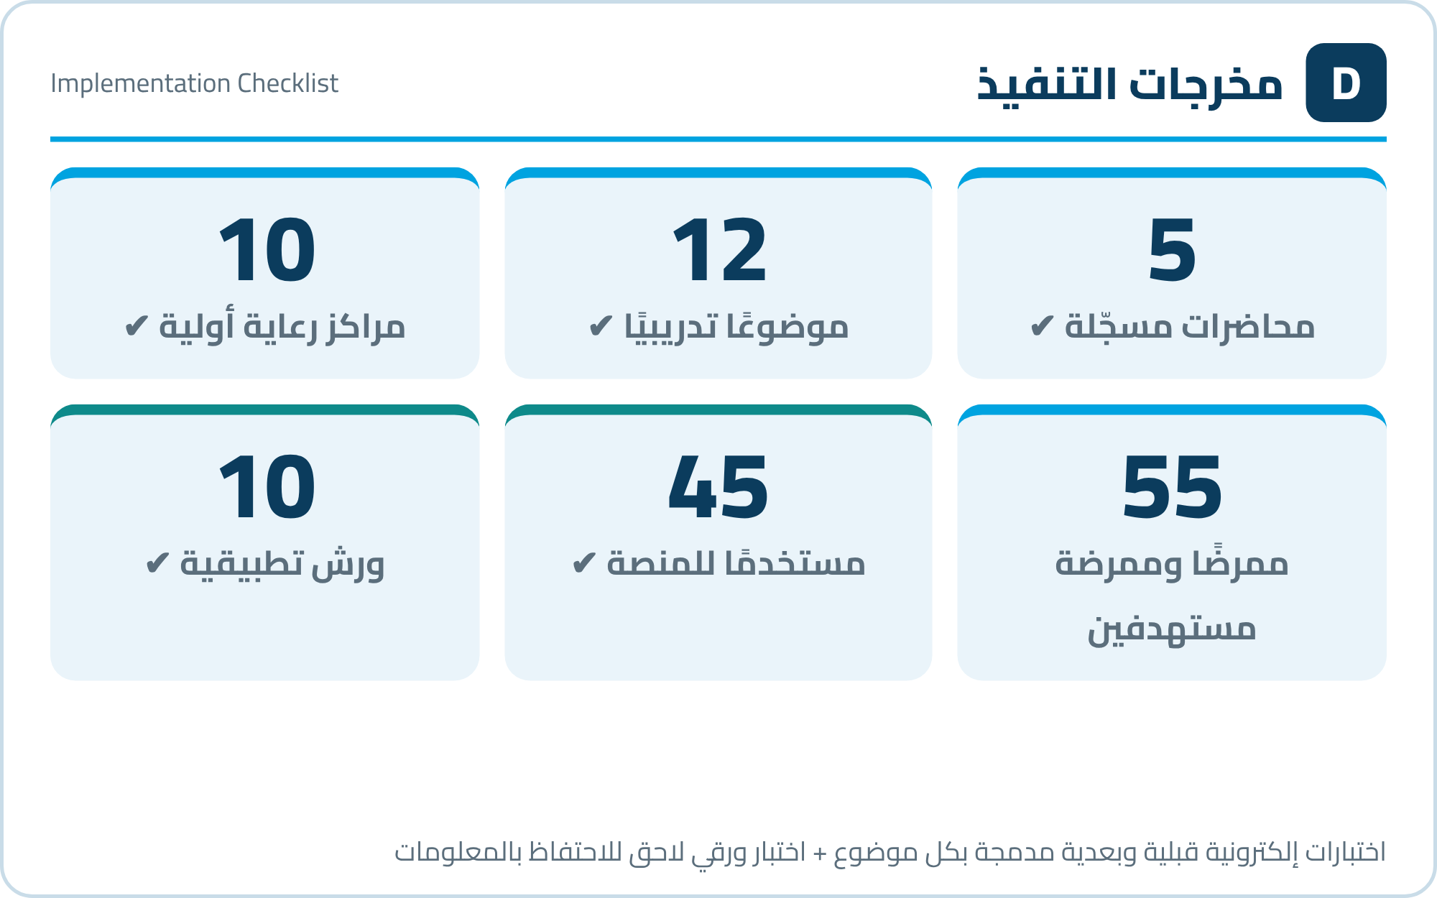
C: Check – متابعة وتقييم التنفيذ  الوصف: قسنا الأثر على مستوى «التعلّم»، وهو المستوى الثاني في نموذج Kirkpatrick، من خلال 62 سجل تقييم مقترن. ارتفع المتوسط المرجح من 78.45% إلى 90.66%، أي بزيادة 12.21 نقطة مئوية (تحسّن نسبي 15.6%). ثم أجرينا لاحقًا اختبارًا ورقيًا لنعرف ما بقي من المعلومات، فكان المتوسط 85.68% في 37 نتيجة. واستخدم المنصة 45 من أصل 55 مستهدفًا (81.8%)، وتحققت مستهدفات الخطة الأكاديمية للأرباع الثلاثة الأولى من 2026 بنسبة 100% بعد أن كانت 69.60%. وسألنا المستخدمين عن رأيهم في استبيان إلكتروني، فجاء المتوسط 4.73 من 5 (94.7%)، ولم يُبدِ أيٌّ من المجيبين الستة عدم موافقة.  الأداة: تحليل قبلي–بعدي (Pre–Post) + لوحة مؤشرات (KPI Dashboard) + مخطط التشغيل (Run Chart) + استبيان رضا المستفيد | 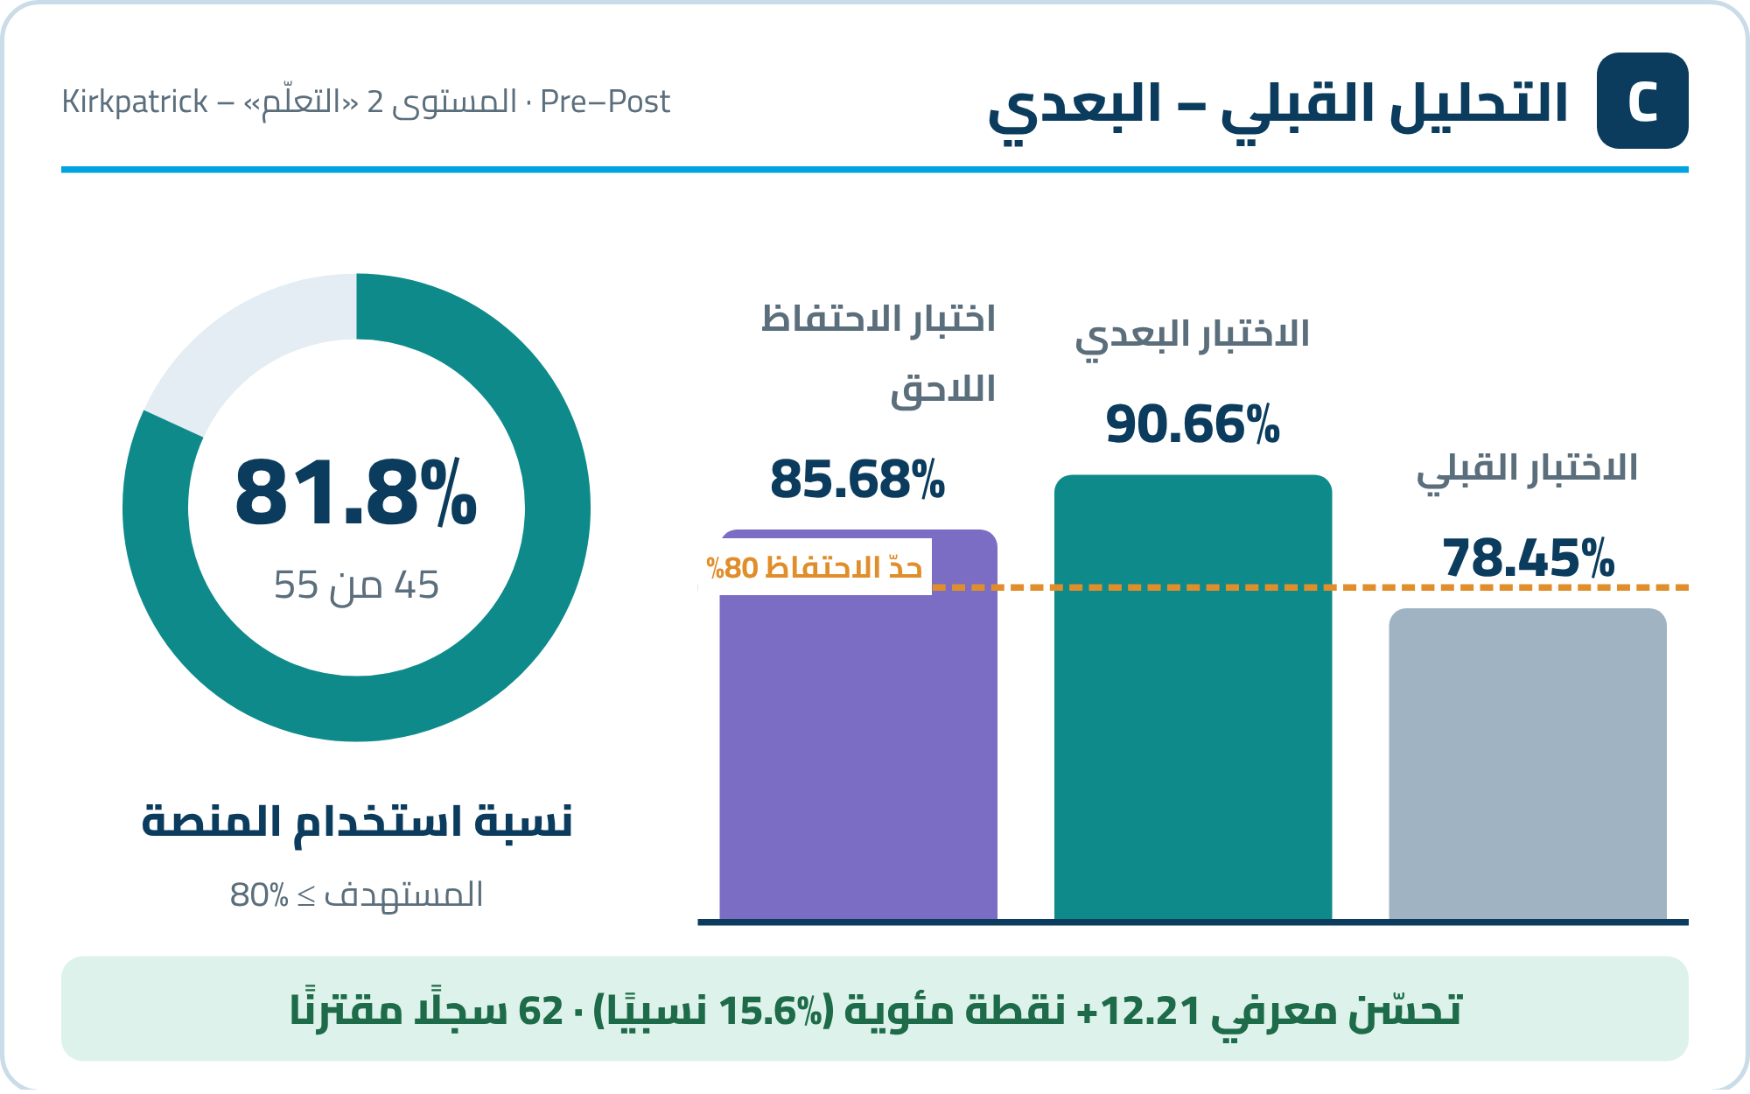
A: Act – تعميم التنفيذ والاستمرارية  الوصف: سنستمر في التعلّم المدمج قناةً ثابتة للتدريب النظري في المراكز العشرة، ووضعنا خطة ضبط تحدد لكل مؤشر متى نراجعه ومتى نتدخل، فإذا انحرف أي مؤشر بدأنا دورة PDCA جديدة. وسنحدّث المحتوى كلما تغيرت الأدلة الإرشادية، ونستفيد من نتائج الاختبارات في معرفة الفجوات المعرفية وبناء الخطة التدريبية القادمة. في الدورة القادمة سنعالج ما اشتكى منه المستخدمون: الفيديو الذي يعود إلى البداية عند إيقافه، وبطء التحميل، وطول المقاطع. وسنضيف محتوى للموضوعات الأضعف إنجازًا في 2025، وأولها علم الأدوية وإعطاؤها (11%)، وهو ما طلبه أحد المستخدمين في الاستبيان أيضًا. وسنراجع طريقة تحديد المستهدفات حتى لا تتكرر الموضوعات ذات المستهدف الصفري، كما حدث في 25 موضوعًا في 2025. أما التعميم فنقترح إدراج المحتوى في برنامج تهيئة الموظفين الجدد، ونقل التجربة إلى قطاعات وفئات مهنية أخرى في التجمع.  الأداة: خطة الضبط (Control Plan) + التوحيد القياسي (Standardization) | 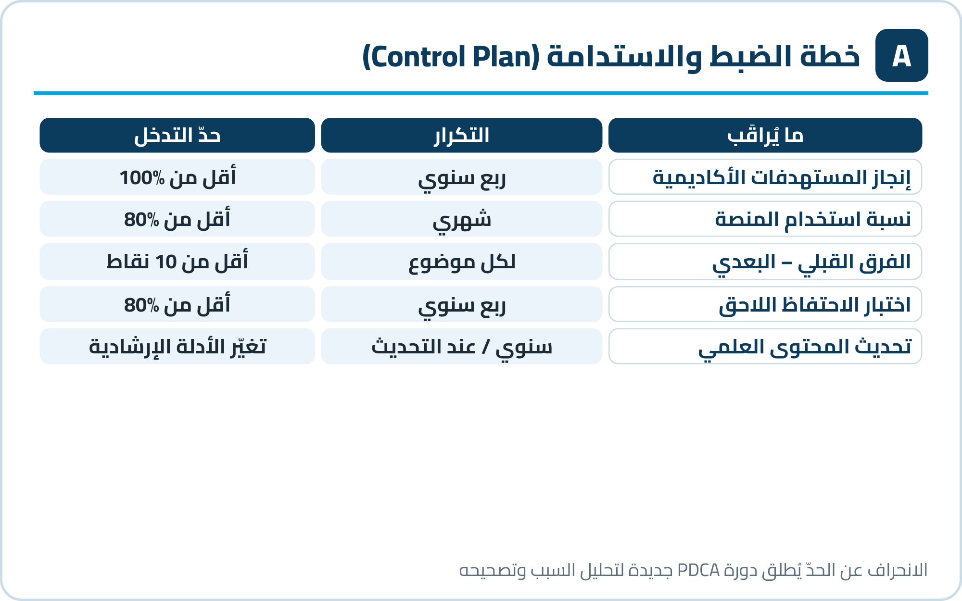
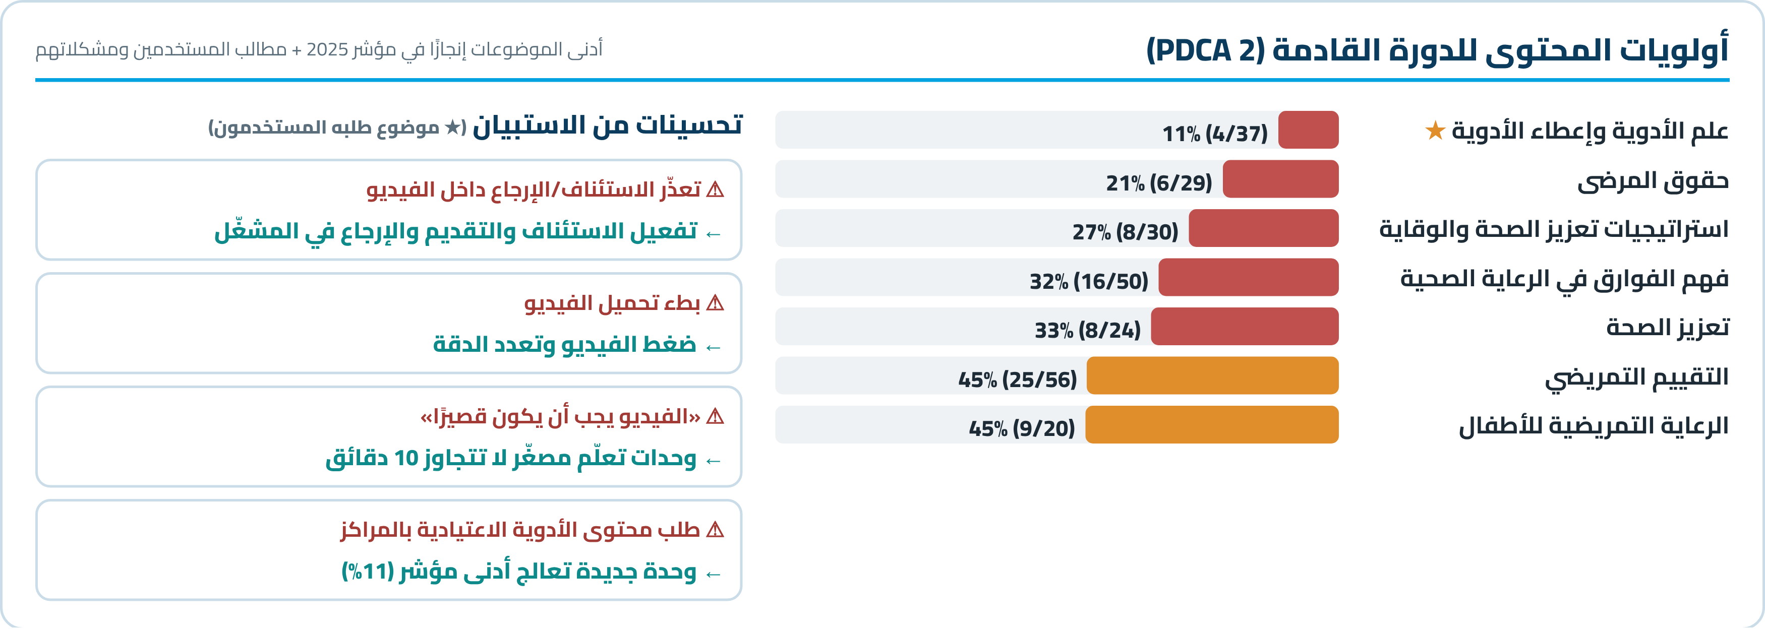

Project Results (achievements) نتائج المشروع (الإنجاز)
Illustrate improvement (pre and post project)  توضيح التحسين (قبل وبعد المشروع) | Insert relevant graphs, data, charts  الرسوم البيانية والبيانات ذات الصلة
Data Baseline – Target – Improvement  البيانات الأساسية – المستهدف – التحسين  ☐ Achieved Target (تحقيق المستهدف) فقط  ☑ Exceeded Target (تخطي المستهدف) – تجاوزت 3 مؤشرات من 5 مستهدفاتها، وتحقق المؤشران الآخران كاملين  ☐ Not Achieved Target (لم يتحقق المستهدف)  كيف؟ عالجنا السببين الجذريين معًا: فصلنا التعلّم النظري عن الموعد الثابت فصار الممرض يتعلّم بما يناسب مناوبته، وأدخلنا القياس في مسار التعلّم نفسه (قبلي وبعدي ولاحق) فأصبحنا نعرف أين نتدخل.  القيمة النسبية: ارتفع إنجاز المستهدفات الأكاديمية بنسبة 43.7% عن خط الأساس، من 69.60% إلى 100%. | 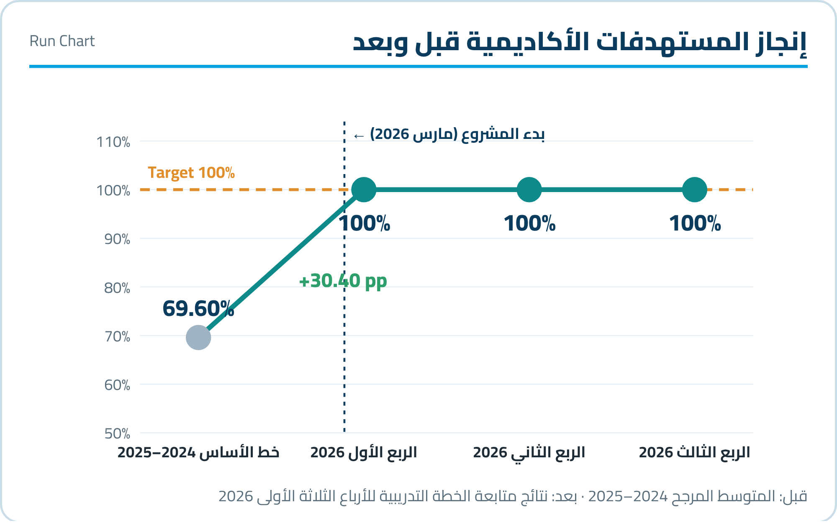
المؤشر | خط الأساس | المستهدف | المتحقق | التحسن | الحالة / كيف تحقق؟
إنجاز المستهدفات الأكاديمية | 69.60% | 100% | 100% | +30.40 ن.م | ☑ تحقق المستهدف  إتاحة التعلّم عند الطلب بما يتوافق مع المناوبات
استخدام المنصة من المستهدفين | — | ≥ 80% | 81.8% (45/55) | قناة جديدة | ☑ تجاوز المستهدف  منصة موحدة لـ10 مراكز بدل مواعيد بث ثابتة
الفرق القبلي – البعدي | غير مُقاس | ≥ 10 ن.م | +12.21 ن.م | 78.45% ← 90.66% | ☑ تجاوز المستهدف  محتوى مسجّل قابل للمراجعة + اختبارات مدمجة
اختبار الاحتفاظ اللاحق | غير مُقاس | ≥ 80% | 85.68% | +5.68 ن.م عن المستهدف | ☑ تجاوز المستهدف  تعزيز بالورش التطبيقية داخل المراكز
رضا المستخدمين عن المنصة | غير مُقاس | — | 4.73 من 5 | 94.7% | ☑ مؤشر داعم  6 ردود؛ 100% موافق أو موافق بشدة
تغطية المحتوى التدريبي | — | 12 موضوعًا / 10 مراكز | 12 موضوعًا · 10 مراكز | 100% | ☑ تحقق المستهدف  5 محاضرات مسجلة + 10 ورش تطبيقية
ن.م = نقطة مئوية · المقاييس: المؤشرات الأكاديمية المعتمدة، سجلات المنصة، نتائج الاختبارات الإلكترونية والورقية.

Value Benefits/Impact: What is the improvement outcome? القيمة / الفوائد / التأثير: ما هي نتيجة التحسين؟
☐ Reduced Costs (انخفاض التكاليف) – لم نحسب وفورات مالية لأننا لم نقسها  ☑ Reduced Risks (تقليل المخاطر) – برفع الكفاءة المعرفية للكادر  ☑ Reduced Effort (تقليل المجهود) – نصف جلسات 2025 كانت تكرارًا، والمحتوى المسجّل يغني عنه  ☑ Add Improvement (Process / Time) (تحسين عملية – وقت) – مسار تعلّم مرن متاح في أي وقت  ☑ Others (أخرى): رضا المستخدمين 94.7% · قياس منظّم لأثر التعلّم · قابلية التعميم | Add Comments / Illustration – تعليق أو شرح  ننظر إلى قيمة هذا المشروع من زاوية الرعاية الصحية القائمة على القيمة (Value-Based Health Care)، التي تقيس القيمة بالنتائج مقارنةً بتكلفة تحقيقها (Porter, 2010). النتائج ارتفعت (إنجاز 100% وتحسّن معرفي 12.21 نقطة)، والجهد المتكرر انخفض، لأن المحاضرة المسجلة تُصنع مرة واحدة ويستفيد منها الجميع دون أن نسحب أحدًا من مناوبته.
صوت المستفيد (Voice of the Customer)  قيّم المستخدمون المنصة في خمسة جوانب، وجاء المتوسط العام 4.73 من 5. لم يختر أحد «محايد» أو «غير موافق»، ونال وضوح التصميم الدرجة الكاملة (5.00).  «سهلت علينا حضور المحاضرات في الأوقات اللي تناسبنا حتى نركز ونحصل على المعلومة بشكل واضح… استفدت منه أكثر من المحاضرات الأونلاين» – من ردود المستخدمين  أخذنا ملاحظاتهم بجدية: إعادة تشغيل الفيديو، وسرعة التحميل، وطول المقاطع، وطلب محتوى عن الأدوية، وكلها دخلت في خطة الدورة القادمة. | 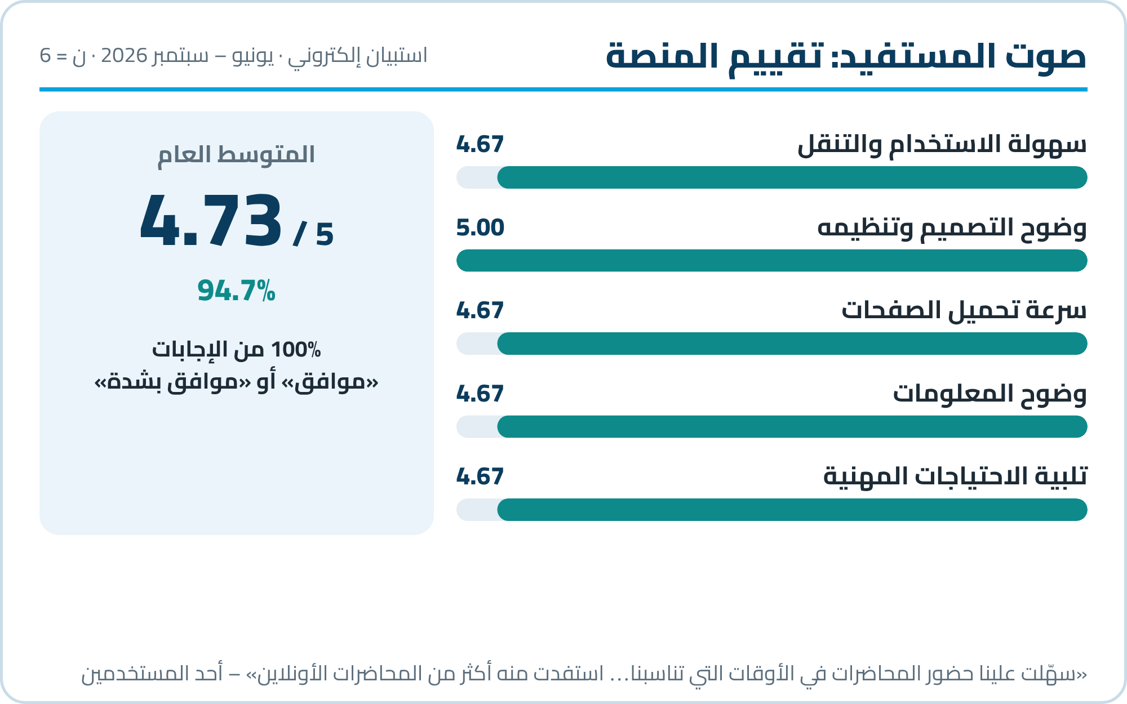
بُعد الجودة (دليل المسابقة) | التحسن المتحقق | الدليل / المقياس
الفاعلية (Effectiveness) | حققنا المستهدفات الأكاديمية كاملة، وارتفعت معرفة الكادر وبقيت معه بعد التدريب. | 100% إنجاز · +12.21 ن.م · احتفاظ 85.68%
الكفاءة (Efficiency) | نسجّل المحاضرة مرة واحدة ويستفيد منها الكادر كله والموظفون الجدد، فلا حاجة إلى إعادة المحاضرات ولا إلى تنسيق مواعيد البث في كل مرة. | خطة 2025: 106 جلسات لـ53 موضوعًا (نصفها تكرار) · للموضوعات الـ12: نحو 24 جلسة مباشرة سنويًا مقابل 5 محاضرات مسجلة (تقديري)
محورية المستفيد (Patient / Staff Centered) | يتعلّم كل ممرض وممرضة في الوقت الذي يناسبه، دون أن يترك مناوبته أو عيادته، ودون أن يتأثر المرضى. | رضا 4.73 من 5 (94.7%) · استخدام 81.8% (45/55)
السلامة (Safety) – غير مباشر | رفعنا الجاهزية المعرفية في مجالات تمس سلامة المرضى، مثل العلاج الوريدي وتحليل الأسباب الجذرية. | نتائج الاختبارات حسب الموضوع (الأثر السريري لم يُقس مباشرة)

الأسس العلمية والمرجعية
1. Batalden PB, Stoltz PK. A framework for the continual improvement of health care. Jt Comm J Qual Improv. 1993;19(10):432-452.
2. Langley GJ, Moen RD, Nolan KM, et al. The Improvement Guide. 2nd ed. San Francisco: Jossey-Bass; 2009.
3. Institute of Medicine. Crossing the Quality Chasm: A New Health System for the 21st Century. Washington, DC: National Academies Press; 2001.
4. Porter ME. What is value in health care? N Engl J Med. 2010;363(26):2477-2481.
5. Kirkpatrick DL, Kirkpatrick JD. Evaluating Training Programs: The Four Levels. 3rd ed. San Francisco: Berrett-Koehler; 2006.
6. Liu Q, Peng W, Zhang F, et al. The effectiveness of blended learning in health professions: systematic review and meta-analysis. J Med Internet Res. 2016;18(1):e2.
7. Provost LP, Murray SK. The Health Care Data Guide: Learning from Data for Improvement. San Francisco: Jossey-Bass; 2011.

Project Lead Team Members  قائد الفريق | Team Members  أعضاء الفريق
مشرفة التدريب والتعليم التمريضي – قائدة المشروع  الاسم: .................................................. | 1. المطوّر التقني – برمجة المنصة الإلكترونية (دور داعم)  2. ..................................................
Hospital Manager's Name  مدير المستشفى / الجهة | Approval / Signature  الاعتماد / التوقيع
.................................................. | ..................................................

